Proyecto final RetailPro · Data Analytics Coder House
Mauricio Zanotti · Octubre 2026
Este informe integra el proyecto RetailPro del curso de Data Analytics: base de datos en SQL Server, consultas de negocio, limpieza en Power Query, modelo DAX, validación estadística y dashboard en Power BI.
Conclusión principal: RetailPro facturó USD 47.578 entre enero 2023 y julio 2024 y en enero–julio del 2024 crece un 44% contra el mismo período de 2023. Ahora bien, existe una fuerte dependencia de las laptops (70% de la facturación). Su ticket típico es USD 450, la mitad de lo que indica el promedio.

Sección 1 · Preguntas teóricas

1. Datos vs. información
Un dato es un registro aislado y sin contexto: "1.800", "Online", "2023-12-05". La información es ese dato procesado, relacionado y puesto en contexto para responder una pregunta: "la Laptop Gaming Pro explica el 33% de la facturación". La diferencia importa porque una decisión no se toma sobre filas sueltas sino sobre su interpretación. En RetailPro, las 50 ventas son datos; que el ticket típico sea USD 450 y no USD 952 es información, y cambia cómo el gerente planifica precios y promociones.

2. Sublenguajes de SQL
Sublenguaje | Función | Comandos principales | Uso en el proyecto
DDL (definición) | Crea y modifica la estructura de la base | CREATE, ALTER, DROP, TRUNCATE | Crear las tablas de Ventas_Tech_DB con sus claves (M3)
DML (manipulación) | Inserta, modifica y borra registros | INSERT, UPDATE, DELETE | Cargar los 25 registros de prueba (M3)
DQL (consulta) | Recupera y resume datos | SELECT con WHERE, JOIN, GROUP BY | Consultas de negocio y JOINs (M4, M5)
DCL (control) | Gestiona permisos de acceso | GRANT, REVOKE | Explica el error de permiso CREATE DATABASE en la PC del trabajo
TCL (transacciones) | Confirma o deshace un grupo de cambios | BEGIN TRAN, COMMIT, ROLLBACK | Asegurar que una carga se aplique completa o no se aplique

3. IA como complemento del análisis
La IA acelera las tareas repetitivas y de sintaxis: escribir consultas SQL, fórmulas DAX y código de Power Query, documentar el repositorio y proponer hipótesis sobre un resultado. No reemplaza el criterio analítico: no conoce el contexto del negocio, puede inventar datos o rutas que no existen y no advierte las limitaciones de una muestra. En la pre-entrega de IA de este proyecto, calculó bien los porcentajes de M4 pero no detectó que con un mes y 10 ventas no había tendencia que leer. El uso correcto es como co-piloto: la IA propone y el analista valida contra los datos.

4. Principios de storytelling con datos
- Conocer a la audiencia y su decisión. Un gerente necesita saber qué hacer, no ver todas las tablas.
- Un mensaje principal por visual. El título cuenta la conclusión ("El ticket típico es USD 450"), no describe el gráfico ("Ticket por mes").
- Elegir el gráfico por la pregunta. Líneas para tendencias en el tiempo, barras para comparar categorías, tarjetas para KPIs.
- Reducir el ruido. Pocos colores, sin decoración, el color para destacar lo importante.
- Estructura de relato. Contexto (qué pasa), conflicto (qué problema aparece) y resolución (qué acción se recomienda), con el lector guiado de lo general al detalle.

1. Contexto del problema
RetailPro es una distribuidora de tecnología que registra ventas, clientes y productos, pero nunca los había analizado de forma sistemática. La facturación total se mantiene por el ingreso de clientes nuevos, y eso mitiga una caída en lo que compran los clientes que ya tenía.
Pregunta de negocio (brief M1): ¿Por qué la facturación a clientes recurrentes cayó un 12% en el último semestre, y qué segmentos de cliente y territorios concentran a los que dejaron de comprar?
La hipótesis es que la caída no es pareja y puede venir de dos causas que piden acciones distintas: abandono (clientes que dejaron de comprar) o menor gasto (clientes que compran menos o por montos más bajos). Responderla permite dirigir las acciones de retención al segmento y al territorio donde está el problema, en lugar de lanzar una promoción general.
N.º | Pregunta de análisis | Dónde se responde
P1 | ¿En qué mes empezó a caer la facturación a recurrentes? | Gráfico de líneas mensual
P2 | ¿La caída es por abandono o por menor gasto? | Tarjetas de KPIs
P3 | ¿Qué segmentos explican la mayor parte de la caída? | Barras por segmento
P4 | ¿En qué territorios se concentran los que dejaron de comprar? | Barras por ciudad / territorio
P5 | ¿Qué clientes facturaban más y qué compraban? | Tabla de detalle

2. Dataset y fuentes
El proyecto usa dos fuentes: el libro Pipeline_ETL_Dataset.xlsx de RetailPro, que alimenta Power Query, el modelo DAX y el dashboard, y el Excel de ejemplo de la evaluación final para la consulta SQL del Ejercicio 1.
RetailPro · Pipeline_ETL_Dataset.xlsx (ventas de enero 2023 a julio 2024)
Hoja | Filas en origen | Campos principales | Rol en el modelo
ventas | 50 | id_venta, fecha_venta, id_cliente, id_producto, cantidad, precio_unitario, descuento, total_venta, canal | Tabla de hechos (Fact_Ventas)
clientes | 12 (1 duplicado) | id_cliente, nombre_cliente, email, ciudad, pais, segmento, fecha_registro | Dimensión (Dim_Clientes)
productos | 13 (1 duplicado) | id_producto, nombre_producto, categoria, subcategoria, precio, costo, stock, activo | Dimensión (Dim_Productos)
categorias | 4 | id_categoria, nombre_categoria, descripcion | Dimensión (Dim_Categorias)
territorios | 9 | id_territorio, ciudad, pais, region | Referencia de país y región; el análisis territorial usa pais y ciudad de Dim_Clientes

A esto se suma Dim_Fechas, una tabla calendario creada con DAX (10/01/2023 a 22/07/2024) para el análisis temporal.
Base SQL · Ventas_Tech_DB (SQL Server 2019): la versión relacional del mismo esquema, creada en M3 con claves primarias y foráneas, sobre la que se escribieron las consultas de M4 y M5.
Ejercicio 1 · Excel de ejemplo de la evaluación final: se describe en la sección 4, junto con su limpieza y la consulta.

3. Análisis exploratorio (EDA)
El perfilado encontró 2 duplicados y 4 nulos que había que tratar antes de modelar, y mostró que el ticket promedio está inflado: la media (USD 951,56) duplica a la mediana (USD 450).
Calidad de datos (perfilado en Power Query)
Problema | Registro | Tratamiento
Cliente duplicado | id_cliente 1, María López | Se elimina por clave: 12 → 11 clientes
Producto duplicado | id_producto 103, Monitor 4K | Se elimina por clave, antes del Merge: 13 → 12 productos
Email nulo | Cliente 9 (5 ventas) | "Sin datos": no se borra para no perder sus ventas
Ciudad nula | Cliente 11 | "Sin datos"
Precio nulo | SSD Externo 1TB (109) | 130, el precio de sus 5 ventas
Categoría nula | Laptop Gaming Pro (111) | Computación, por su subcategoría Laptops
Filas vacías al final de cada hoja | — | Se descartan las filas sin ID

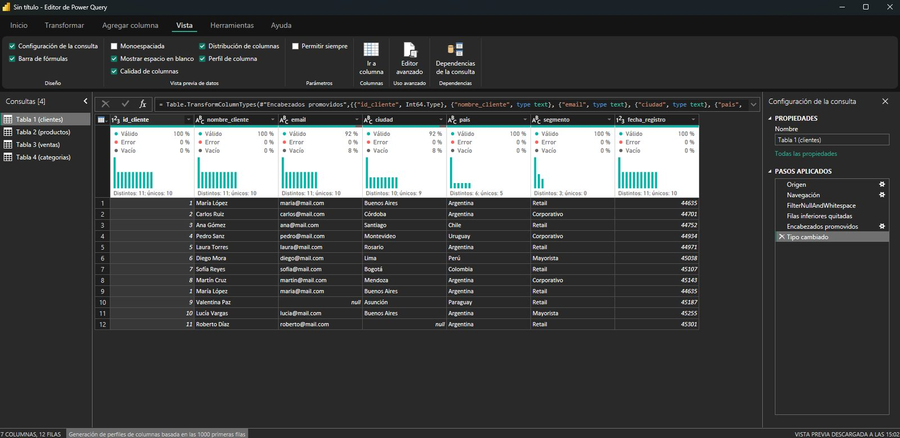
Perfilado de clientes en Power Query (calidad, distribución y perfil de columnas): se ven los nulos de email y ciudad y el id_cliente repetido.

Distribución de total_venta (50 ventas)
Medida | USD
Media | 951,56
Mediana | 450,00
Desvío muestral | 1.041,76
Q1 / Q3 | 340,50 / 1.283,75
Límite superior IQR | 2.698,63

- Sesgo a la derecha. 33 de las 50 ventas (66%) quedan por debajo del promedio. Las 16 ventas de laptops tienen mediana USD 1.800 y explican el 70% de la facturación; las otras 34 tienen mediana USD 360.
- 3 outliers legítimos. Las ventas 1030 (USD 5.400), 1048 (USD 3.600) y 1021 (USD 3.240) son compras de 2 o 3 Laptop Gaming Pro. El total recalculado (cantidad × precio × (1 − descuento)) coincide, así que no son errores y no se eliminan.
- Canal. La media Online (USD 1.192) casi duplica a la Presencial (USD 620), pero las medianas son parecidas (520 y 420): la diferencia la explican las laptops vendidas online.
- Conclusión para el dashboard: el KPI de ticket se muestra con la mediana, y la media queda como dato secundario.

4. Modelo de datos y consultas SQL

Ejercicio 2 · Diagrama entidad-relación
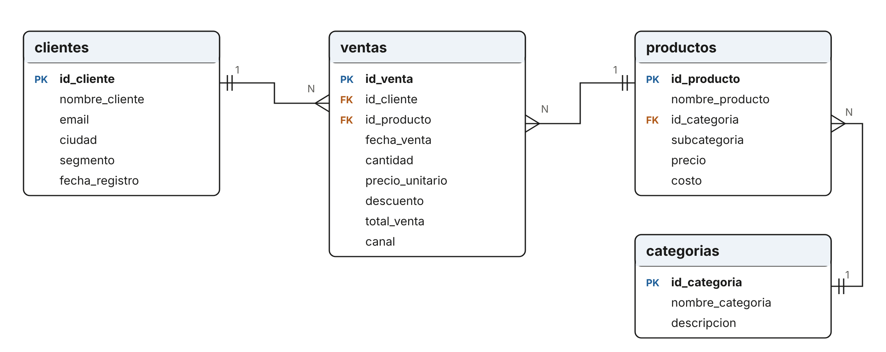

El modelo tiene forma de estrella: ventas es la tabla de hechos y las demás la describen.
Entidad | Qué representa | Clave primaria
clientes | Quién compra: una fila por cliente | id_cliente
productos | Qué se vende: una fila por producto | id_producto
categorias | Agrupa los productos (Computación, Accesorios, Audio, Almacenamiento) | id_categoria
ventas | Cada transacción: quién, qué, cuándo, cuánto y por qué canal | id_venta

Relación | Cardinalidad | Significado
clientes → ventas | 1:N por id_cliente | Un cliente hace muchas compras; cada venta es de un solo cliente
productos → ventas | 1:N por id_producto | Un producto aparece en muchas ventas; cada venta registra un producto
categorias → productos | 1:N por id_categoria | Una categoría agrupa muchos productos

Base relacional en SQL Server
El esquema se creó en SQL Server 2019 como Ventas_Tech_DB (M3), con claves primarias y foráneas con nombre, y sobre él se escribieron las consultas de negocio (M4: resumen mensual, top 5 de productos, clientes recurrentes, meses vs. promedio) y de JOINs (M5: vista base con INNER JOIN de 4 tablas, clientes y productos sin ventas con LEFT JOIN, consolidado con UNION ALL).

Ejercicio 1 · Consulta SQL: ventas de los últimos 30 días
La consulta devuelve 250 ventas, del 09/03/2025 al 07/04/2025, con nombre del cliente, fecha y total, ordenadas de la más reciente a la más antigua.
Dataset. Excel de ejemplo de la evaluación final (dataset_ventas_retail.xlsx): hoja Ventas (3.000 filas, abril 2024 a abril 2025), Clientes (200) y Productos (25). Se cargó en SQL Server con tablas temporales.

Preparación de los datos
Problema encontrado | Tratamiento
Nombres de columna con tildes y mayúsculas mezcladas (País, MontoTotal) | Renombradas a minúsculas sin tildes: pais, total_venta, fecha_compra
FechaCompra con hora (formato fecha-hora) | Cargada como DATE para poder filtrar por días
20 ventas sin cantidad y 10 sin total | Imputadas con el precio del producto: en las 2.980 filas completas total = cantidad × precio sin excepciones
5 TransactionID repetidos en ventas distintas (otro cliente u otro producto) | No son duplicados: se conservan y se agrega una clave nueva id_venta
Columnas que no usa el ejercicio (email, medio de pago, categoría) | Se conservan en la carga pero la consulta solo trae las necesarias

Tablas y columnas usadas
- #ventas: fecha_compra para filtrar y ordenar, total_venta como importe y id_cliente para unir con el cliente.
- #clientes: nombre_cliente, que la consigna pide mostrar y no está en la tabla de ventas. Por eso hace falta el INNER JOIN por id_cliente: cada venta tiene exactamente un cliente y los 3.000 CustomerID existen en Clientes.
- Ventana de 30 días: se calcula desde la última venta del dataset (07/04/2025) y no desde la fecha de hoy, porque el dataset es histórico. fecha_compra > DATEADD(DAY, -30, @ultima_venta) toma 30 días calendario completos, del 09/03 al 07/04 inclusive.
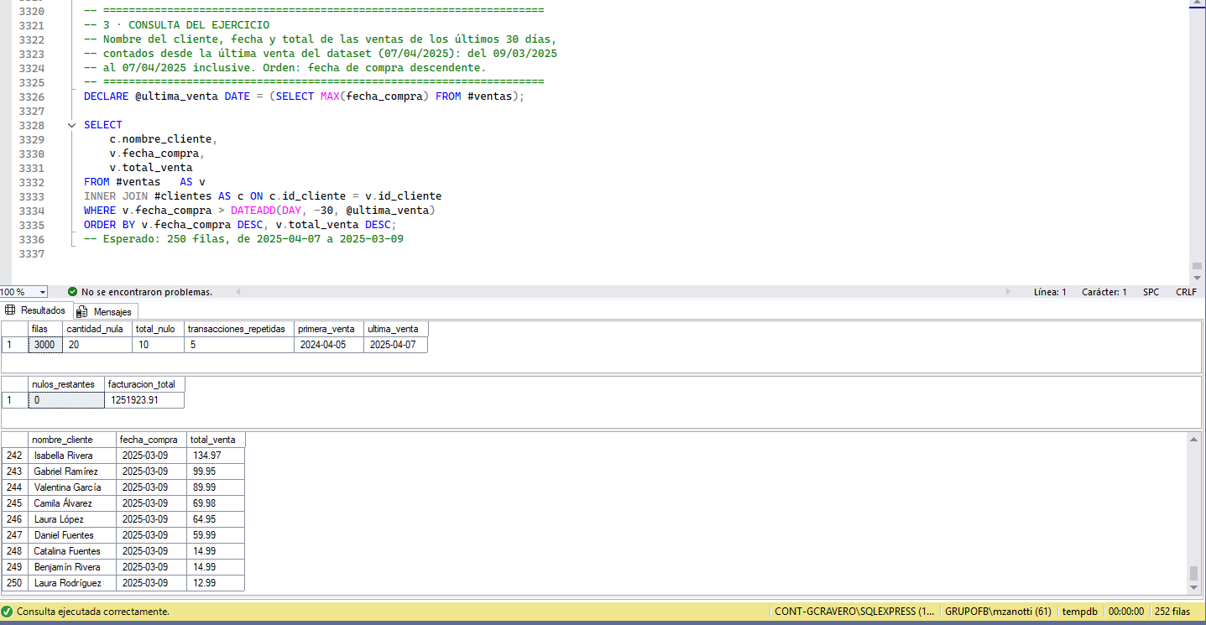
Resultados en SSMS: diagnóstico (3.000 filas, 20 + 10 nulos, 5 transacciones repetidas), control después de la limpieza (0 nulos) y la consulta final con 250 filas.

Modelo en Power BI
En Power BI el modelo replica el diagrama y suma la tabla calendario Dim_Fechas. Las cuatro relaciones son 1:N, activas y de filtro cruzado único (de la dimensión hacia los hechos).
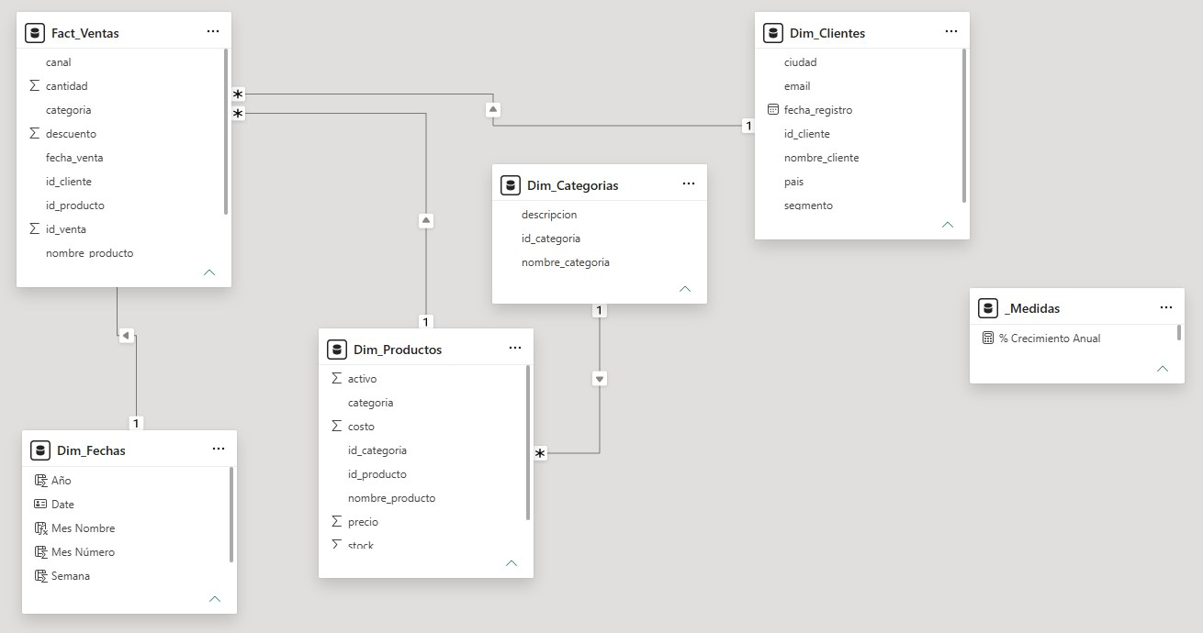
Vista de Modelo: cuatro relaciones 1:N con línea continua, la tabla calendario Dim_Fechas y la tabla de medidas _Medidas.
Las medidas están en la tabla _Medidas (ícono de calculadora):
Total Ventas = SUM(Fact_Ventas[total_venta])
Ventas Online = CALCULATE([Total Ventas], Fact_Ventas[canal] = "Online")
Ventas YTD = TOTALYTD([Total Ventas], Dim_Fechas[Date])
Ventas LY = CALCULATE([Total Ventas], SAMEPERIODLASTYEAR(Dim_Fechas[Date]))
% Crecimiento Anual =
VAR VentasActual = [Total Ventas]
VAR VentasAnterior = [Ventas LY]
RETURN DIVIDE(VentasActual - VentasAnterior, VentasAnterior)
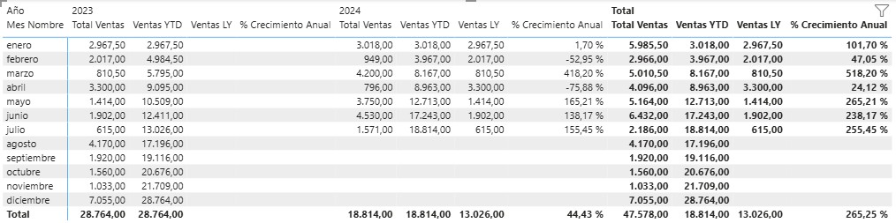
Validación: Ventas YTD acumula mes a mes y reinicia en enero, Ventas LY queda en blanco en 2023 y en 2024 muestra los valores de 2023. Crecimiento enero–julio 2024 vs. 2023: 44,43%.

5. Transformación y limpieza (Power Query)
Las cuatro hojas se cargaron como consultas con nomenclatura Dim_ / Fact_ y quedaron con 11 clientes, 12 productos, 4 categorías y 50 ventas, sin duplicados ni nulos en campos clave.
Paso | Consultas | Qué hace y por qué
Encabezados_promovidos | Todas | La primera fila pasa a ser el nombre de columna
Filas_vacias_quitadas | Todas | Descarta las filas sin ID que trae el Excel al final
Tipos_corregidos | Todas | IDs a entero, importes a decimal, fechas a Date: las fechas venían como número serial y los IDs como decimal
Duplicados_quitados | Dim_Clientes, Dim_Productos | Elimina por clave primaria; Power BI exige claves únicas del lado 1 de la relación
Nulos_reemplazados · Precio_imputado · Categoria_asignada | Dimensiones | Tratamiento de nulos descripto en el EDA
Id_categoria_agregado | Dim_Productos | Merge por nombre con Dim_Categorias para traer la clave que permite la relación
Combinada_con_productos · Productos_expandidos | Fact_Ventas | Merge izquierdo con Dim_Productos para traer nombre y categoría sin perder ventas
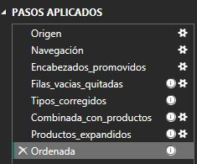
Pasos aplicados de Fact_Ventas, con nombres descriptivos.
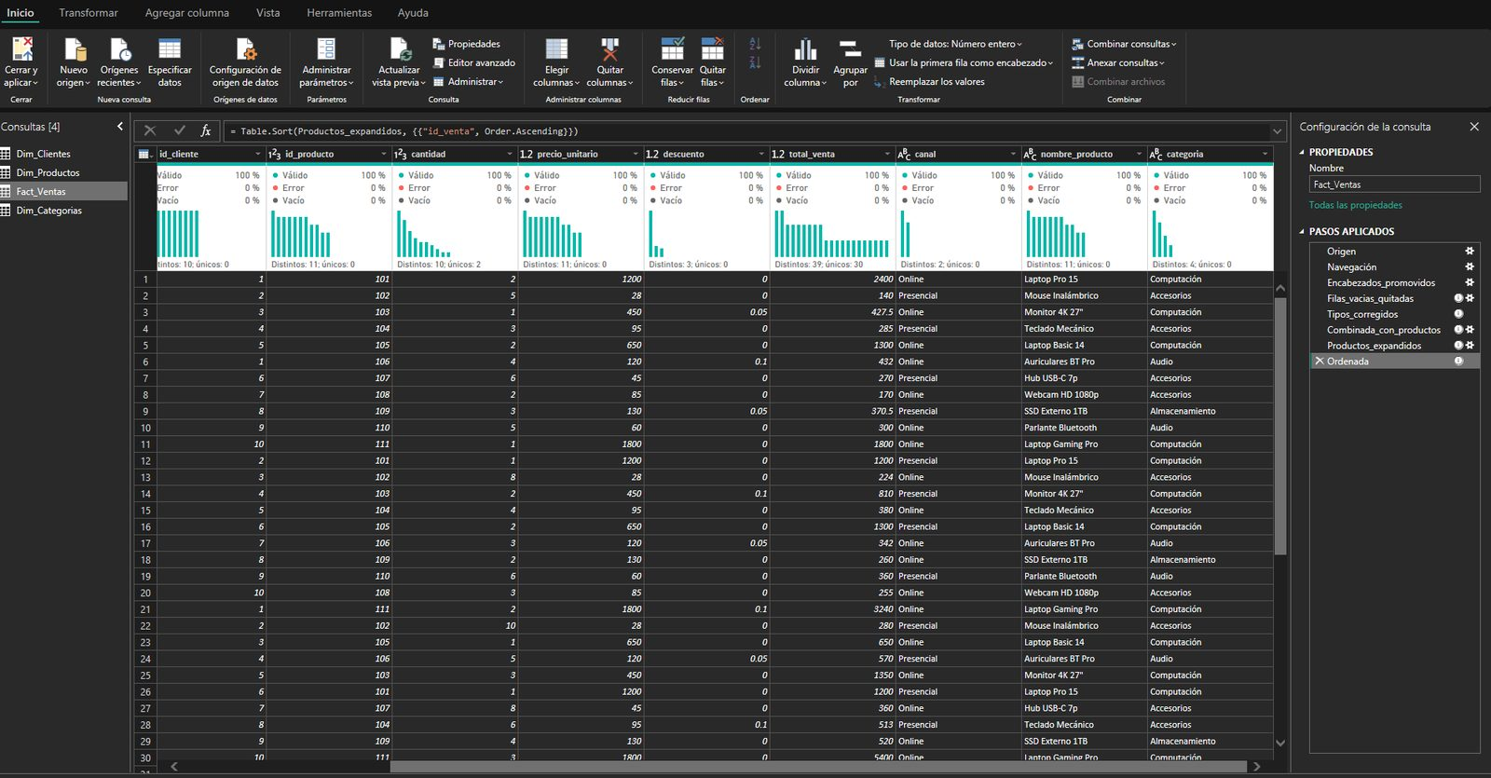
Fact_Ventas después del Merge: mantiene 50 filas y suma nombre_producto y categoria.

6. Dashboard y visualizaciones (Power BI)
El dashboard sigue el boceto de M7: se lee en Z, de los KPIs de arriba a la tendencia, la comparación y el detalle. Cada visual tiene un título que cuenta la conclusión y no solo el dato.
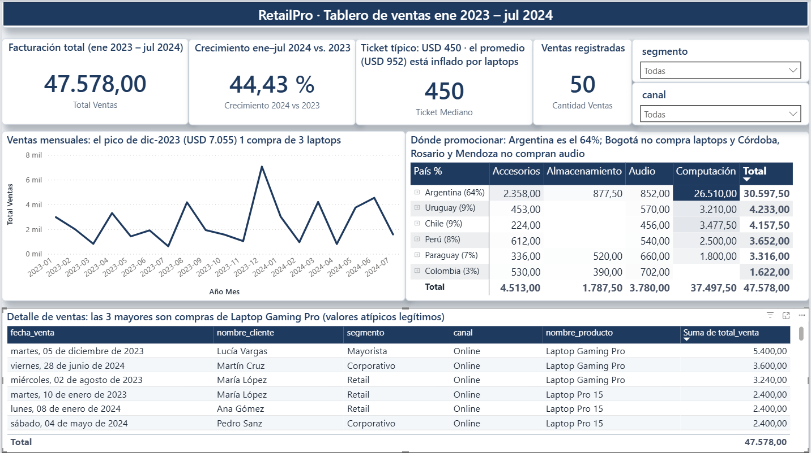
Dashboard RetailPro sin filtros aplicados: banda de título, 4 KPIs, filtros de segmento y canal, tendencia mensual, mapa de calor país × categoría y detalle de ventas. Tema de colores formal (azul marino y grises) aplicado con un archivo de tema JSON.
Zona | Visual | Qué muestra | Por qué ese visual
Superior | 4 tarjetas + 2 filtros | Facturación USD 47.578 · crecimiento ene–jul 2024 +44,43% · ticket típico USD 450 · 50 ventas; filtros de segmento y canal | Un número grande se lee en un segundo; es lo primero que mira el gerente
Media izquierda | Líneas por mes | Evolución de la facturación, con el pico de diciembre 2023 | La línea muestra continuidad en el tiempo y hace visibles los picos
Media derecha | Matriz con mapa de calor | Facturación por país (con su % del total) y categoría | Cruza el "dónde" con el "qué" en un solo visual: el color marca dónde se concentra la venta y las celdas vacías, dónde no se vende
Inferior | Tabla | Cada venta con cliente, segmento, canal y producto, ordenada por importe | El detalle para actuar, sin competir con los gráficos

Análisis territorial
Argentina genera el 64% de la facturación, y el mapa de calor muestra huecos claros por categoría que indican dónde promocionar cada producto.
País | % de la facturación | Composición | Oportunidad
Argentina | 64% (Buenos Aires sola, 37%) | 87% Computación | Buenos Aires no compra Almacenamiento; Córdoba, Rosario y Mendoza no compran Audio
Uruguay | 9% | 76% Computación | Sin ventas de Almacenamiento
Chile | 9% | 84% Computación | Sin ventas de Almacenamiento
Perú | 8% | 68% Computación; 85% de las ventas en forma presencial | Potencial para el canal online
Paraguay | 7% | Mezcla pareja; 16% Almacenamiento | Mercado diversificado, sin dependencia de laptops
Colombia | 3% | Solo Accesorios, Audio y Almacenamiento | Ninguna venta de Computación: la mayor oportunidad para laptops
La matriz se construyó con pais y ciudad de Dim_Clientes en filas y las categorías en columnas. El porcentaje de cada país sale de una columna calculada en DAX (ALLEXCEPT sobre el país dividido por el total), y el formato condicional pone el texto en blanco sobre las celdas más oscuras para que se lean.
El ticket se muestra con la mediana (USD 450) y no con el promedio (USD 952): la validación estadística mostró que el promedio está inflado por las ventas de laptops.

Ejercicio 3 · Storytelling: informe mensual para Marketing
Para presentar el informe de ventas mensual al equipo de marketing usaría este mismo tablero, con una narrativa en tres actos:
- Contexto (tarjetas). "En 19 meses facturamos USD 47.578 y en 2024 crecemos un 44% contra el mismo período de 2023." Abre con la buena noticia y el número que importa.
- Conflicto (líneas + barras). "Pero el crecimiento depende de un solo tipo de producto: Computación es el 79% de la facturación y los picos del gráfico, como diciembre 2023, son compras puntuales de laptops." Muestra el riesgo de concentración que no se ve en el total.
- Resolución (tabla + filtros). "El cliente típico gasta USD 450, no 952. Propongo dos acciones: campañas de accesorios para quien compra una laptop, y una acción online para el segmento Retail, que es el 44% de la facturación." Con el filtro de canal se muestra que Online es el 73% de las ventas.
Gráfico | Uso en la presentación
Tarjetas | Abrir con 3 o 4 números clave y su comparación
Líneas | Mostrar la tendencia mes a mes y señalar los picos con una anotación
Barras | Comparar categorías o segmentos, ordenadas de mayor a menor
Tabla | Cerrar con la lista concreta para actuar (clientes y productos)
Principios aplicados: títulos que dicen la conclusión, un mensaje por visual, un solo color para no distraer, y el orden de lectura de lo general (KPIs) a lo particular (tabla).

7. Conclusiones e insights
El riesgo principal de RetailPro no es la pérdida de clientes, sino la concentración: las laptops explican el 70% de la facturación y Argentina el 64%. La oportunidad está en vender el resto del catálogo en los territorios donde hoy no se vende.
- Los datos no confirman la caída planteada en el brief. Los 10 clientes tienen 5 compras o más (todos son recurrentes) y la facturación de enero a julio de 2024 crece un 44,43% contra 2023. Con esta muestra no hay abandono que medir; la hipótesis del brief queda abierta hasta tener más historia y más clientes.
- Alta concentración en Computación. La categoría genera el 79% de la facturación (USD 37.498 de 47.578), y un solo producto, la Laptop Gaming Pro, el 33%. Un problema de stock o de precio en laptops impactaría de lleno en el resultado.
- Alta concentración geográfica. Argentina aporta el 64% de la facturación y Buenos Aires sola el 37%. Los otros cinco países suman el 36%.
- Huecos de categoría por territorio. Bogotá no registra ventas de Computación; Córdoba, Rosario y Mendoza no compran Audio; Buenos Aires, Uruguay y Chile no compran Almacenamiento. Son clientes activos que hoy compran solo una parte del catálogo.
- El promedio engaña. El ticket promedio es USD 952 pero la venta típica es de USD 450 (mediana). Los 3 valores atípicos son compras reales de varias laptops, así que se conservan, pero el KPI se comunica con la mediana.
- Los picos mensuales son compras puntuales. El mejor mes, diciembre 2023 (USD 7.055), se explica en un 77% por una sola venta de USD 5.400. La tendencia es irregular y no muestra estacionalidad clara con 19 meses de datos.
- El canal varía según el país. Online concentra el 73% de la facturación total y el 85% de la de Argentina, pero en Perú y Paraguay predomina la venta presencial.
Recomendaciones
- Asegurar stock y condiciones de compra de las laptops, que sostienen el negocio. Este producto debe ser considerado como empuje para promoción y venta de los restantes productos.
- Promoción territorial dirigida: laptops en Bogotá, audio en Córdoba, Rosario y Mendoza, y almacenamiento como venta cruzada en Buenos Aires, que es el mercado más grande.
- Diversificar fuera de Argentina: campañas online en Perú y Paraguay, donde hoy casi toda la venta es presencial. Analizar el conocimiento de los clientes de los distintos canales de venta online con los que contamos.
- Medir el ticket con la mediana y revisar los valores atípicos en cada cierre mensual.
- Ampliar la base de datos (más meses y clientes) para volver a probar la hipótesis de abandono del brief con el KPI de tasa de retención.
Limitaciones. El dataset de RetailPro tiene 50 ventas y 10 clientes: los porcentajes cambian mucho con una sola operación más, por lo que las conclusiones son indicativas y no definitivas.
En conclusión: como la mayoría de los retailers del rubro informático, las laptops, en especial las de gaming, son el producto principal, siendo necesario armar estrategias de venta que las complementen con la adquisición de Accesorios, Almacenamiento y Audio. Considerar analizar según la región con el fin de afianzar los canales de ventas online.
A futuro se podrían considerar otros análisis a realizar, por ejemplo, las formas de pago por país (incorporando el medio de pago, dato que hoy no registra la base); con esto podría buscar promociones específicas para impulsar las ventas. O realizar un análisis de la Categoría Computación por separado a las restantes. También considerar análisis por país para conocer un poco más del perfil del cliente. Dependerá claro está de los objetivos que se planteen de acuerdo con este informe presentado.

